Ofício nº 860/2010 – GP
Sorriso - MT, em 22 de novembro de 2010.

Ao Senhor
JULIANO PREIMA
Representante legal da PRISMA Comunicação
Nesta.

Assunto: Atende ofício de 17 de novembro de 2010.

Excelentíssimo,

Acusamos o recebimento do ofício datado de 10/11/2010, o qual solicita que seja prorrogado por mais 15 dias o prazo para a entrega dos documentos solicitado no ofício 071/2010 devida à complexidade dos documentos e o volume de cópias a serem tiradas.

Ao cumprimentá-lo cordialmente, informamos que o ofício n° 071/2010 não procede à numeração em nossos arquivos. Mas sim o ofício n° 718/2010 datado de 08 de novembro de 2010.

Igualmente reforçamos que indeferimos o prazo solicitado de 15 dias tendo em vista que a cópia das documentações solicitadas já foi requerida através do Requerimento n° 243/2009 datado de 16 de setembro de 2009. Já se passaram mais de um ano e por isso não há como prorrogar o prazo.

Atenciosamente,

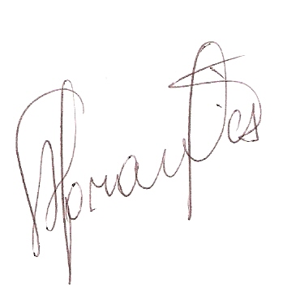
Chagas Abrantes

Presidente da Câmara

